(Template) Praktijkplan starten met thuismonitoring VVR (hypertensie)
Naam praktijk: ……………………….
Datum: ………………….
Inleiding
Een eerste stap bij starten met thuismonitoring is het maken van een praktijkplan.
In een praktijkplan wordt duidelijk wat je wilt bereiken en hoe je dat wil doen. Het geeft structuur; ideeën en wensen worden omgezet naar concrete stappen. Je legt rolverdeling vast waardoor je draagvlak creëert en de samenwerking stimuleert.
Gebruik deze template met 5 stappen als een leidraad en inspiratiebron voor jullie eigen praktijkplan-op-maat.

STAP 1 Deelnemers selecteren
Stel vast welke groepje wil selecteren:  - op leeftijd  - op aanwezigheid van emailadres  - anders….. | POH/Huisarts
Selectielijst maken | POH; VIP inzicht patiënten selecteren  (zie afbeelding hieronder)
Dossier checken op inclusiecriteria | POH;  - stabiel, goed ingestelde hypertensie  - ……………………………………….

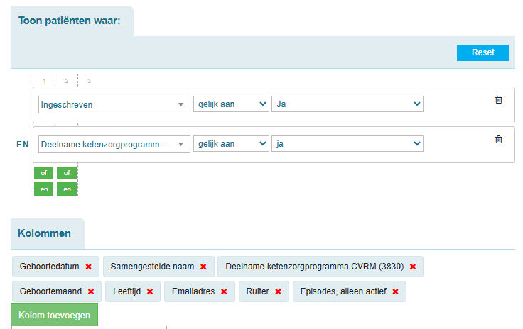
Bij ‘kolommen’ kun je items verwijderen en toevoegen, daarna kun je hier een Excel bestand van maken, welke je op leeftijd of geboortemaand kunt ordenen.

STAP 2 Deelnemers uitnodigen
tijdens spreekuur | -Wervende brief in de wachtkamer, dia op wachtkamerscherm  -Mondelinge toelichting  -Meegeven brief of folder #SLIM | POH
3-4 maanden voor jaarcontrole  (hierdoor kun je de jaarcontrole vervolgens meteen digitaal afhandelen) | -Email  Voordeel: grotere groep tegelijk (let op: alleen BCC gebruiken)  Nadeel: komt het bij de juiste persoon aan?  -Portaal  Voordeel: komt bij de juiste persoon aan, beveiligd  Nadeel: slechts 1 patiënt tegelijk  -Brief per post  Voordeel: grote attentiewaarde  Nadeel: kosten | Baliemedewerker/Assistente  POH
grote groep, los van laatste controle of geboortemaand |  | Baliemedewerker/Assistente  POH

TIP: houd een lijst bij van wie je hebt uitgenodigd, en wie geen belangstelling heeft. Wijs hier binnen je team 1 persoon voor aan.
TIP: bestudeer ter inspiratie de voorbeeldbrieven, pas die naar eigen wens en smaak aan. Bedenk of je de brief/communicatie vrijblijvend of juist sturend (‘dit is de nieuwe vorm van zorg’) wil maken.
TIP: verwerk in je brief hoe en wanneer patiënten een meter kunnen ophalen (zie stap 3).
TIP: Maken jullie nog geen gebruik van de oproepdienst van Jeroen Bosch Diagnostiek? Dan is het logisch daar nu mee te starten en dit eventueel mee te nemen in de brief.

STAP 3 Meters uitgeven
tijdens spreekuurafspraak | POH
direct na spreekuurafspraak | baliemedewerker/assistente
na uitnodiging via mail/portaal/post | - vastgesteld inloopmoment  - op afspraak  (opties met datum en tijd vermelden in brief)

Bemerk je weerstand bij de patiënt, leg dan uit:
‘U gaat van 1 grote controle per jaar naar 4 kleinere controles per jaar’.
Bij het uitgeven van de meter wordt zonodig nog uitleg en instructie aan patiënt gegeven:
- De bloeddrukmeter en gebruik van de thuismeten-app zijn kosteloos.
- Download alvast de ‘Thuismeten’-app en kies voor ‘meldingen toestaan’.
- Men ontvangt een mail van monitoringscentrum, die bevat inloggegevens.
- Deze inloggegevens moet men bewaren, voor het geval men een nieuwe telefoon aanschaft.
- De waardes/vragenlijsten worden beoordeeld door verpleegkundigen van het monitoringscentrum. Zonodig wordt patiënt gebeld of er wordt contact opgenomen met de POH van de praktijk.
- Elk kwartaal krijgt de patiënt een melding met het verzoek een bloeddrukmeting te doen. Daar heeft men dan een week te tijd voor. Het kiezen van een andere datum is mogelijk.

Meters uitgeven, vervolg
Na het uitgeven van de meter meld je patiënt via Zorgdomein aan bij het monitoringscentrum, dit kan door baliemedewerker/assistente of POH. Wil je meer dan 50 patiënten tegelijk aanmelden, overleg dan tevoren met het Monitoringcentrum.

STAP 4 Follow-up
Meldingen Luscii Dashboard  verwerken | Organisatie meldingen verwerken | - besluit: notificaties aan of uit  - door wie en wanneer worden meldingen verwerkt;  bij meerdere collega’s in een praktijk bijvoorbeeld iedereen een vaste dag of in ieder geval 2-3 keer per week
Meldingen Luscii Dashboard  verwerken | Meldingen afhandelen | 1. beoordeel meetwaarden/vraag en maak beleid  - door collega die patiënt kent of  - door degene die de melding opent  2. koppel beleid terug aan patiënt  - bericht in de app indien mogelijk  - telefonisch indien nodig  3. neem meetwaarden over in HIS
Jaarcontrole | Is het jaarlab binnen? Zet patiënt in de agenda van de POH! | Patiënten met bloeddruk onder de drempelwaarde en geen bijzonderheden bij de vragenlijst verschijnen niet als melding in je dashboard.  Zorg daarom voor deze jaarcontrole:  Zodra het jaarlab binnen is, check je de meetwaarden in het Luscii-dashboard.
 | Jaarcontrole uitvoeren | 1. beoordeel alle meetwaarden  2. koppel beoordeling terug aan patiënt,  - bericht in de app indien mogelijk  - telefonisch indien nodig  3. neem meetwaarden over in HIS

Voor een goede implementatie van thuismonitoring is het cruciaal om tijd in de agenda te blokken voor bovengenoemde acties (zowel in opstartfase als in de monitoringsfase).

STAP 5 Evalueren en Uitbreiden
- Evalueer je huidige werkwijze en stel deze zonodig bij, na … maanden.
- Selecteer de volgende doelgroep, bijvoorbeeld:
- Nieuwe hypertensie-patiënten (laat deze in je agenda zetten of check de VVR-lijst van je bundeloverzicht); plan voor deze patiënten een uitgebreide intake bij de POH in, bespreek educatie en leefstijl en thuismonitoring en laat een instelfase hybride verlopen (deels via app, deels tijdens consulten),
- Patiënten die nu in HVZ of DM2 ketenzorg zitten, bijvoorbeeld door een uitnodigende brief in de wachtkamer te leggen en tijdens je spreekuur te bespreken.

